Тема: Знакомство с буквами У у.
Цель: Познакомить учащихся с буквой У у и звуком, который она обозначает.
Задачи: 1.) Формировать умение выделять звук У в словах.
2.) Формировать умение обозначать гласный звук У буквами У у.
3.) Развивать умение обобщать и классифицировать изученные звуки и буквы.
4) Развивать словарный запас детей.
5.) Совершенствовать умение выполнять звуко-буквенный разбор слова.
6.) Воспитывать культуру речевого общения.
Проблема: Как обозначается звук У после твердого согласного звука?
Оборудование: цветные карточки с изображением гномиков, обозначающих звуки, схемы слов- «домики» ,карточки на магнитах с буквами, предметные картинки, учебник «Букварь» (стр. 42.), тетрадь на печатной основе «Я учусь писать и читать».
Ход урока.
Содержание урока.  1.Организационный момент.  -Дети, вам тепло? (Да!)  -В классе светло? (Да!)  -Прозвенел звонок? (Да!)  -Уже закончился урок? (Нет!)  -Только начался урок? (Да!)  -Хотите учиться? (Да!)  -Значит, можно садиться!  2.Актуализация знаний учащихся.  Игра «Поставь буквы правильно».  А а о Я я О Ё ё  -Как можно сгруппировать буквы? На какие две группы можно разделить эти буквы?  (1группа: большие и маленькие буквы,  2 группа:буква ,обозначающая гласный звук ,после твердого согласного;буква, обозначающая гласный звук , после мягкого согласного звука.)  Итог: Справились с заданием быстро и правильно. Молодцы!  3.Создание проблемной ситуации.  -Как называется пчелиный домик? (Улей)  -«Поселите» это слово в свой домик.  -Назовите австралийское животное, вынашивающее своих детенышей в сумке на животе.( Кенгуру)  -Найдите «домик» для этого слова.  -Назовите музыкальный духовой инструмент.( Дудочка)  -Можно ли «поселить» это слово в свободный «домик»?(Да)  -Назовите слово.(Улей)  -Сколько квартир в домике? (4)  -Сколько звуков в слове? (4)  -Перед вами «звуки» слова «улей»  -Выдели первый звук, назови себя.  («УУУУлий». Я-звук «у».Когда меня произносят нет преграды во рту.я пою в хоре, у меня великолепный голос. Я-гласный. Хожу в красной одежде,живу в первой квартире.)  -Второй звук.  («уЛЛЛЛий». Я -звук «л».Когда меня произносишь,есть преграда во рту.Я-согласный звук с мягким характером. У меня зеленая одежда и живу во второй квартире.)  -Третий звук.  («улИИИИй». Я – звук «И».Я-поющий звук, гласный. Ношу красную одежду,живу в третьей квартире.)  -Четвертый звук.  («улиЙЙЙЙЙЙЙ».Я-звук «Й». Когда меня произносят есть преграда во рту,значит,я-согласный.У меня мягкий характер и нет брата-близнеца с твердым характером. Я ношу зеленую одежду, живу в последней квартире.)  у  -Прочитайте слово.  -Назовите первый звук в этом слове.(«У»)  -Звук «У» обозначается буквой У.у  -Почему у меня в руках две буквы У?  (Большая и маленькая.)  -Для чего нужна большая буква?  (Большая буква пишется в именах людей, кличках животных и географических названиях.)  -Какое слово мы «поселили» в этот «домик?» (Дудочка)  -Выделите первый звук (Звук «Д»)  -Какой он. Дайте характеристику.(Согласный, твердый. Носит синюю одежду.)  -Какой звук называете следующим? (Звук «У»)  -Где находится звук?(В середине слова)  А если звук «У» «поселится» в середине «домика», то какой буквой он будет обозначаться?  4. Поиск решения проблемы.  -Какой буквой обозначим звук «У»? (Буквой у)  -Напечатайте букву у .  У  -Назовите слово.  -Где находится интересующий нас звук?(в конце слова)  -Какой звук «живет перед ним?( «Р»)  -Расскажите о нем.( Согласный, твердый)  -Какой буквой обозначим звук «У»?(У)  У  -Посмотрите внимательно на схемы. Сделайте вывод, когда пишется буква У?  (После твердого согласного звук «У» обозначается буквой у.)  у  5. Физкультминутка.  Игра «Узнай звук».  -Если вы слышите звук»У» в начале слова-поднимаем руки в верх.  Если звук «У» стоит в середине слова-один раз хлопаем в ладоши.  Если звук в конце слова- топаем ножками.  СЛОВА: Утка, , бублик, букашка, рагу, Буратино,  умница, бусы, каникулы, уксус.  -В последнем слове у нас возникла спорная ситуация.  -Почему? (Звук «У» находится в начале и в середине слова)  6.Закрепление.  1.Работа с учебником.( стр.42)  -Что изображено на первой картинке?( Труба)  Выложите фишками ,обозначьте звуки в схеме этого слова.  Где находится звук «У»? ( В середине слова)  Подумайте, можем ли мы его обозначить буквой У?  Почему?(Стоит после твердого согласного).  Аналогичная работа со словом «стул».  2.. Физкультминутка.  Руки подняли и покачали -  Это деревья в лесу.  Руки согнули , кисти встряхнули- ветер сбивает росу.  В сторону руки - плавно помашем-  Это к нам птицы летят.  Как они сядут, мы тоже покажем - крылья сложили назад.  3.Работа с тетрадью на печатной основе.(стр.25)  -С какой буквой знакомимся на уроке?(у)  -Найдите на рисунке все буквы у. Закрасьте первый ряд – красным цветом, второй ряд- синим цветом, третий ряд-зеленым цветом.  -Проверили посадку, взяли в руки карандаши,приступили к работе.  -Кто изображен на ваших рисунках? (утка)  С какого звука начинается слово «утка»? (Звук «У»)  Какой буквой обозначим?( буквой у)  7. Итог урока.  -С каким звуком мы знакомились на уроке ( в середине слова буква у обозначает звук «У»,если он стоит после твердого согласного.)  8.Самооценка работы учащихся.  -Как вы считаете, вы хорошо работали на уроке?  -Кто был самым активным?  -Спасибо всем, кто не ленился на уроке. Урок окончен.  - | Примечание.  1 мин.  Психологический настрой на урок, направленный на установку контакта учащихся с учителем.  4 мин.  На доске –магнитные карточки с буквами.  7-9 мин.  Демонстрация предметных картинок.  На доске – схемы «домиков»  Дети передвигают картинки к соответствующим схемам и выполняют звуковой разбор слов.  Вызывается 4 человека.  1учениквыступает в роли 1 звука. Выделяют поочередно звуки ,дают им характеристику, « селят» «гномиков» в свои «квартиры».  Остальные ученики выполняют разбор в тетрадях для печатания.  Ведут указкой по схеме, «читают»  Демонстрация печатной буквы Уу  Вывешивается гномик синего цвета.  Вывешивается гномик красного цвета.  6мин.  Буква печатается под гномиком, обозначающим звук «У».  Вывешивается гномик красного цвета.  Вывешивается гномик синего цвета.  Напечатали букву у.  Заполняется таблица с правилом.  1мин.  10 мин.  1мин.  Закрепление санитарно-гигиенических навыков.  1-2 мин.  1 мин.
  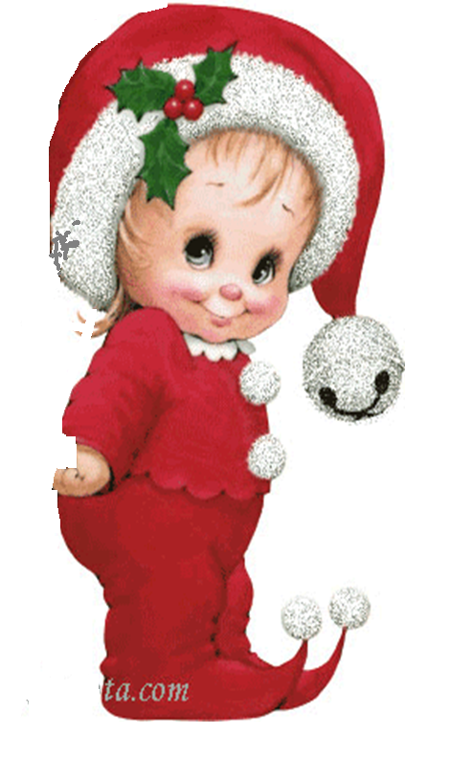 | 